Программа 7-й Международной конференции
«ОСВОЕНИЕ АРКТИКИ: ШАГ ЗА ШАГОМ»
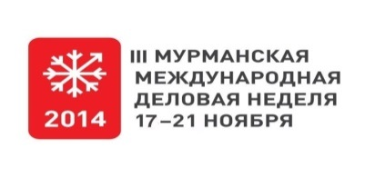
Организатор конференции:  Ассоциация поставщиков  нефтегазовой промышленности «Мурманшельф» |  | Со-организатор конференции*:  Министерство экономического  развития Мурманской области  Комитет развития промышленности и предпринимательства МО |  |  | При поддержке:  Правительство Мурманской области
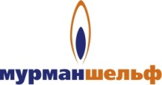 |  | 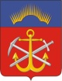
18 ноября 2014г.
МЕСТО ПРОВЕДЕНИЯ: конгресс-отель «Меридиан»
08:30 | Регистрация участников конференции  Приветственный кофе
09:15 –09:30 | Официальное открытие конференции
09:30 –10:45 | Пленарное заседание 1  Сотрудничество российских и иностранных компаний при освоении месторождений Норвежского, Баренцева, Печорского и Карского морей  Модератор: Стратий Григорий Иванович, заместитель Губернатора Мурманской области, Председатель Правления НО «Ассоциация «Мурманшельф»  Ключевые темы:  • Арктический шельф России. Современное состояние, проблемы и перспективы освоения нефтегазовых ресурсов  • Развитие северных регионов при освоении месторождений континентального шельфа Арктических морей России  • Использование ближайших месторождений Баренцева моря для газификации Мурманской области
10:45 –11:00 | Перерыв на кофе
11:00 –12:30 | Пленарное заседание 2  Освоение Арктики: опыт реализации проектов, проблемы и пути их решения, технологическая готовность промышленности  Модератор: Буч Ольга Вадимовна, генеральный директор НО «Ассоциация «Мурманшельф», д.э.н., профессор  Ключевые темы:  - Развитие производственной базы и береговой инфраструктуры  - Роль и место научных и проектных организаций в создании береговой инфраструктуры объектов освоения арктического шельфа  - Международное взаимодействие в Арктике стран-партнеров
12:30-13:30 | Обед для участников конференции
14:00 – 17:00 | В2В+**
14:00 – 17:00 | Посещение выставки «СевТЭК-2014»  Переезд в Ледовый дворец спорта (автобус от площади Конгресс-отеля «Меридиан»),
17:30 | Вечерний приём для участников конференции

19 ноября 2014г.

10:00 –11:30  11:30 – 12:00 | Круглый стол «Международное сотрудничество при ликвидации аварийных разливов нефти в Арктике»  Модераторы: Глазов А.Л., директор ООО «ЭкоСервис»  Саркова О.М., генеральный директор ООО «Системы промышленной безопасности»  Ключевые темы:  - Планы работы операторов и их потребности по обеспечению экологической безопасности буровых операций в Арктике  - Планирование мероприятий по ликвидации аварийных разливов нефти  - Центр компетенции по ликвидации аварийных разливов в Арктике  Презентация информационного ресурса Центра компетенции по ЛРН в Арктике  Модератор: Буч О.В. – генеральный директор НО «ассоциация «Мурманшельф»
12:00-12:15 | Кофе-пауза
12:15 –13:45 | Круглый стол «Нефтегазовая отрасль: курс на импортозамещение и локализацию»  Модератор на согласовании  Ключевые темы:  - Локализация и импортозамещение в нефтегазовой промышленности РФ  - Тенденции развития нефтесервисных компаний в РФ  - Роль международных партнерств в реализации стратегий локализации
13:45-14:45 | Обед для участников конференции
* Программа и тематика сессий предварительная, возможны изменения
** По отдельной программе

